ДЕНЬ ТВОРЧЕСТВА И ИННОВАЦИОННОЙ ДЕЯТЕЛЬНОСТИ
В ДЕТСКОМ САДУ
Инновационная деятельность в детском саду предполагает введение в образовательный процесс новых, улучшенных идей.
Целью инновационной деятельности является повышение эффективности процесса обучения и получения более качественных результатов, что способствует развитию индивидуальности воспитанников, развитию их инициативности, способности к творческому самовыражению, повышению интеллектуального уровня и развитию нестандартности мышления.
Инновационная деятельность неотделима от творчества, так как она способствует появлению новых, уникальных идей.
В детском саду, для развития у детей творческого потенциала, педагоги
создают благоприятные условия, приобщают детей к элементарной передаче впечатлений в собственной художественно-творческой деятельности.
Для осуществления этих задач можно организовать День творчества, целью которого является – развитие у детей творческих способностей, совершенствование ранее полученных умений в основных видах художественного творчества. Чтобы в течение дня дети имели возможность творить и фантазировать в разных видах техники, отображать свои впечатления от каких – либо конкретных праздников, событий.
Тематика дней творчества может быть разнообразной:

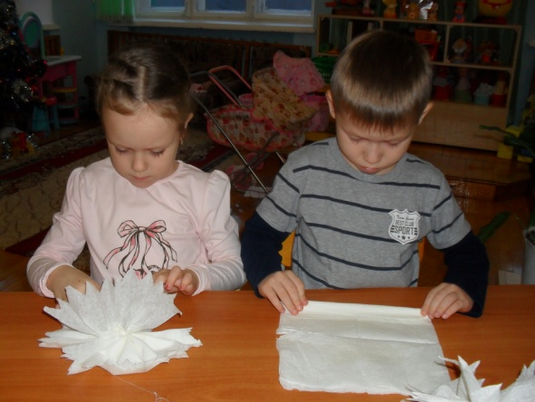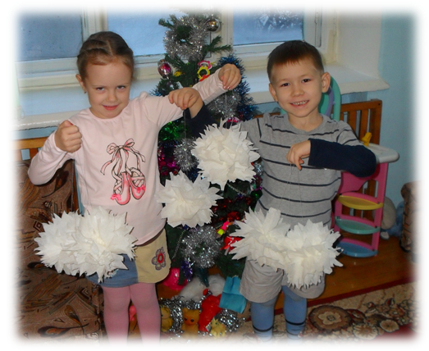
- «Скоро, скоро Новый год» /дети в этот день могут принимать активное участие в оформлении групповой комнаты, в изготовлении елочных игрушек/.

- «Волшебный пластилин» /детям дается возможность проявить себя в создании коллективных композиций, умение превращать пластилин в сказочные образы/.

- «Мы – конструкторы» /при конструировании из одного вида конструктора, каждый ребенок сможет собрать свою постройку/.

- «День зеленого цвета» /либо любого другого цвета/.

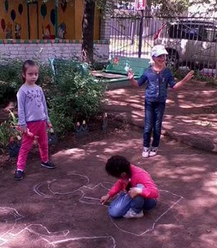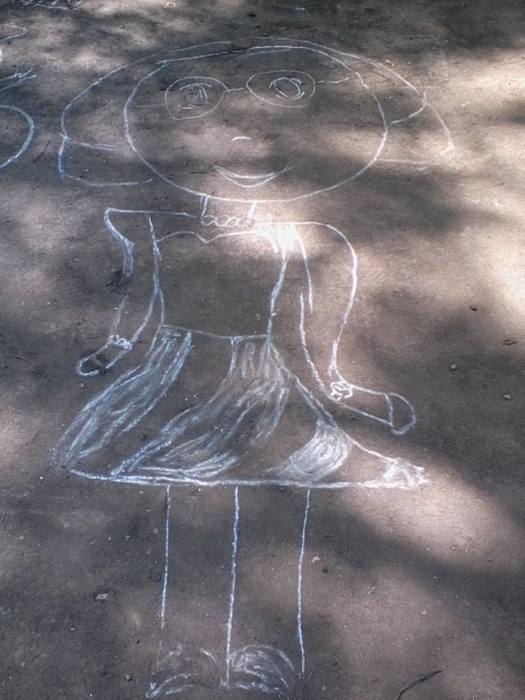
- «Разноцветные мелки» /рисование на асфальте – это полет фантазии ребенка/.

Такие дни творчества дают детям возможность полноценно передавать свои впечатления, эмоции посредством художественно-творческой деятельности.
Литература:
1. К.Ю. Белая «Инновационная деятельность в ДОУ»
2. В.Жабина «Творчество и инновационная деятельность»
3. Интернет ресурсы

